Liczba osób bezrobotnych zarejestrowanych
w Powiatowym Urzędzie Pracy w Krośnie w latach 1992 – 2019

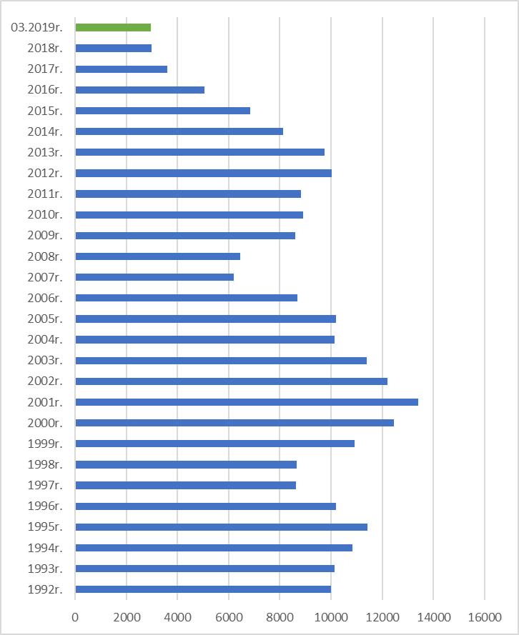

www.krosno.praca.gov.pl

M A R Z E C 2 0 1 9

- Liczba zarejestrowanych bezrobotnych w Powiatowym Urzędzie Pracy w Krośnie*
Rejon | Ogółem | Kobiety
Krosno | 826 | 435
Powiat krośnieński | 2130 | 1164
Rymanów miasto i gmina | 228 | 112
Dukla miasto i gmina | 350 | 191
Jaśliska | 57 | 33
Jedlicze miasto i gmina | 294 | 155
Iwonicz miasto i gmina | 187 | 105
Krościenko Wyżne | 104 | 54
Korczyna | 182 | 102
Wojaszówka | 183 | 101
Miejsce Piastowe | 220 | 126
Chorkówka | 325 | 185
Ogółem | 2956 | 1599

- „Napływ” i „odpływ” bezrobotnych
Rejon | Nowo zarejestrowani w miesiącu sprawozdawczym | Wyłączeni  z ewidencji w m-cu sprawozdawczym
Krosno | 135 | 174
Powiat krośnieński | 284 | 452
Ogółem | 419 | 626

3. Stopa bezrobocia na koniec lutego 2019r.
Rejon | Stopa bezrobocia w %
Polska | 6,1%
Woj. podkarpackie | 9,0%
Powiat krośnieński łącznie z miastem Krosno | 4,8%
Powiat krośnieński | 6,4%
Miasto Krosno | 2,8%
65454
4. Wybrane kategorie osób bezrobotnych
Do 30 roku życia | 734
Długotrwale bezrobotni | 1228
Powyżej 50 roku życia | 813
Korzystające ze świadczeń pomocy społecznej | 525
Posiadające co najmniej jedno dziecko do 6 roku życia | 659
Posiadające co najmniej jedno dziecko niepełnosprawne do 18 r.ż. | 9
Bezrobotni niepełnosprawni | 342
Bez kwalifikacji zawodowych | 845
Bez doświadczenia zawodowego | 527
Kobiety, które nie podjęły zatrudnienia po urodzeniu dziecka | 485
*Liczby nie sumują się

6. Oferty pracy - stan na koniec miesiąca
Rejon | Zgłoszone  w okresie sprawozdawczym | Pozostałe na koniec okresu sprawozdaw. | Suma ofert od początku roku
Powiat krośnieński łącznie z m. Krosno | 231 | 155 | 603

7. Liczba osób wyrejestrowanych z powodu podjęcia pracy
- stan na koniec miesiąca sprawozdawczego
Podjęcia pracy | W tym finansowane ze środków publicznych
786 | 75
786 | w tym:  podjęcie działalności gospodarczej  oraz doposażenie stanowiska pracy – 31
Staże - 54
Zatrudnienie (subsydiowane) osób do 30 roku życia - 32

8. Zarejestrowani bezrobotni z prawem do zasiłku
Rejon | Liczba ogółem
Krosno | 139
Powiat krośnieński | 396
Ogółem | 535

9. Zatrudnianie cudzoziemców
Prace sezonowe | wnioski |  | zezwolenia
Prace sezonowe | 13 |  | 0
Oświadczania o powierzeniu pracy | 203
Informacje starosty  Informacje starosty na temat możliwości zaspokojenia potrzeb kadrowych pracodawców. | wnioski | wydane informacje
 | 27 | 12

* z wyłączeniem osób podlegających aktywizacji
przyg. Rafał Dziura

